Приложение 4

2. Воспитание ответственности

Дети учатся тому, что нельзя подвести рядом стоящего в танце, нельзя опоздать, потому что от тебя находятся в зависимости другие, нельзя не выучить, не выполнить, не доработать
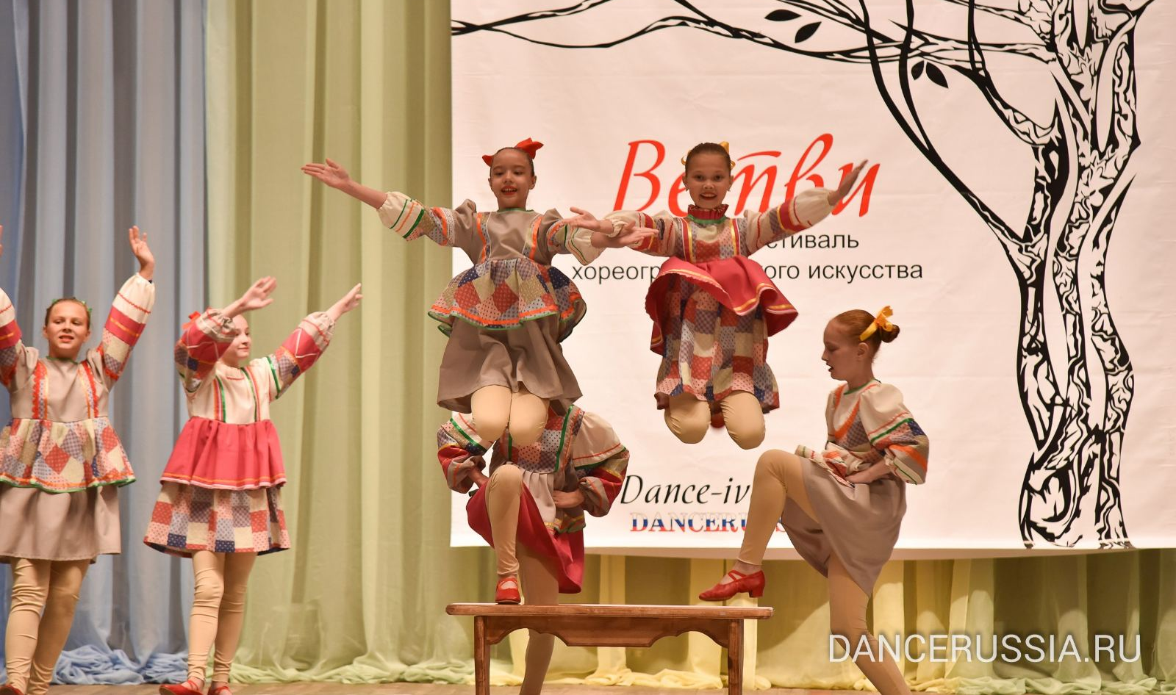  Постановка «Тараторки» | 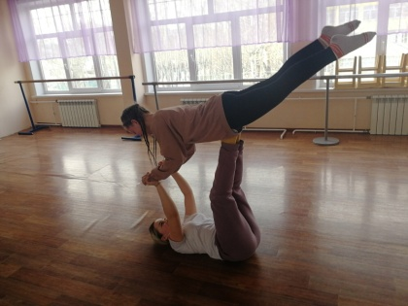  Учимся доверять друг другу |  | 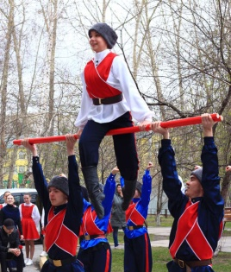  Постановка «Сибирская вольница»
Дети с самого раннего возраста знают, что ансамбль – это согласованность действий, образующих одно целое, это когда один за всех и все за одного, это означает «вместе»
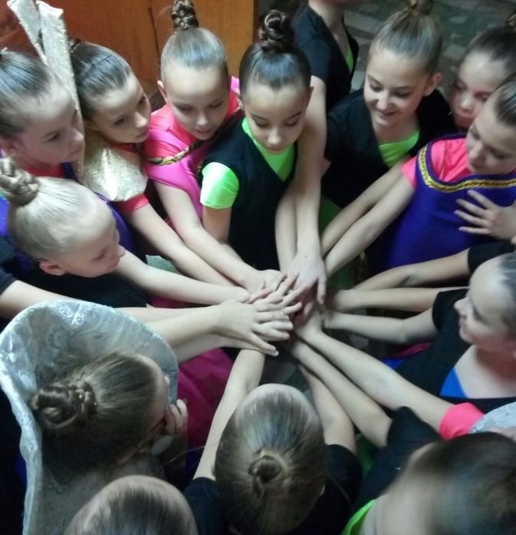  Настрой за кулисами |  | 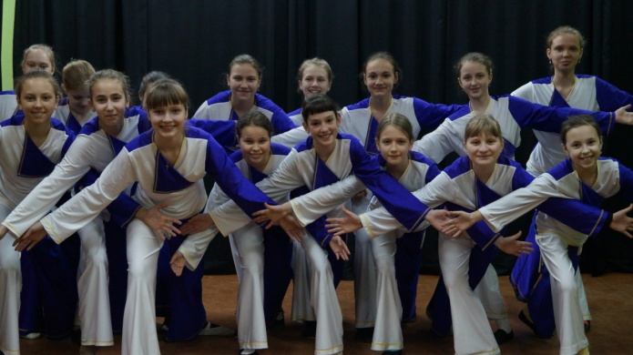  Постановка «Оригами»
Работа в команде, усердные репетиции перед выездом на конкурс, развивают дисциплинированность и ответственность перед всей командой!
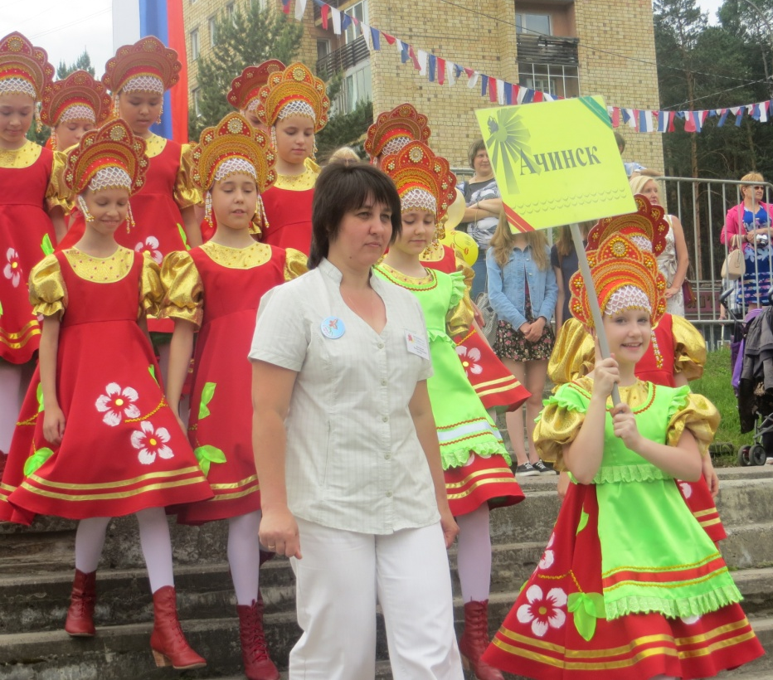  Праздничное шествие перед финалом конкурса |  | Фестиваль-конкурс «Артист Сибири. Крылья творчества»
Концепция конкурсов позволяет воспринимать неудачу как успех, и это очень важно при становлении ребенка, или подростка, чтобы безболезненно сталкиваться с неудачами во взрослой жизни
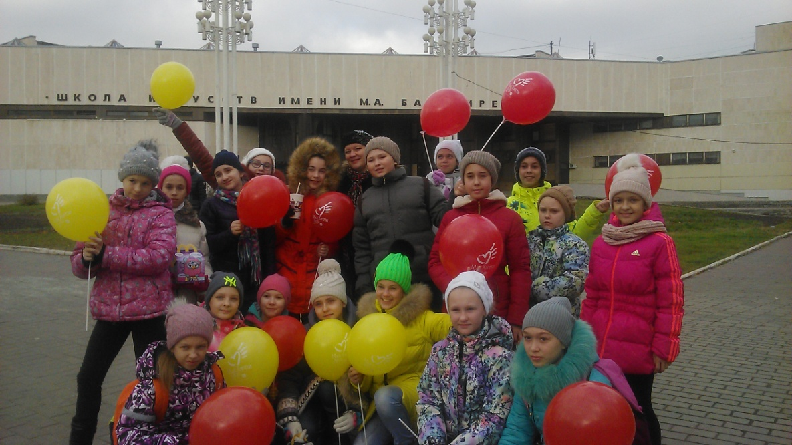  Расстроились, что не стали лауреатами, но решили , что вместе дружно в следующий раз сможем больше. |  | 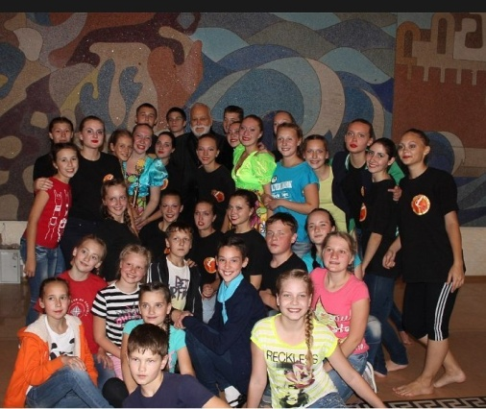  Встреча с членами жюри фестиваля: Бедрос Киркоров

